**北京邮电大学软件学院**

**2014-2015学年第二学期实验报告**

**课程名称：　　计算机网络**

**实验名称：　　数据链路层实验**

**实验完成人：**

**姓名：**

**学号：**

**指导教师：**

**日 期：2015年10月30日**

1. **实验名称及学时数**

数据链路层实验

1. **实验目的**

通过本实验使学生理解数据链路层协议数据单元（PDU）的定义和数据链路层功能。

1. **实验内容**
   1. 使用网络协议分析软件Wireshark抓取本计算机访问某网站（例如北京邮电大学网站，其网址为http://www.bupt.edu.cn）时发送和接收到的数据包；
   2. 对所抓取的数据包进行分析，分析数据链路层的帧结构及各字段的含义。
2. **实验环境**
   1. Windows操作系统
   2. Wireshark （版本1.10）：Wireshark是一个开源的抓包工具。
3. **实验要求**
   1. 能够正确抓取本计算机与网站间交互的数据包；
   2. 能够分析所抓取的数据链路层的帧，并能够正确说明帧的各字段的含义和作用。
   3. 填写实验报告。
4. **实验步骤**
5. **打开wireshark选择“本地连接”并启动，以抓取“本地连接”的数据包。**

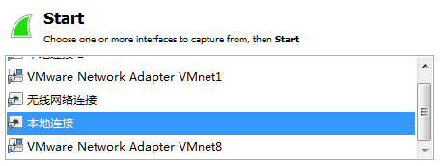

1. **在网页中打开[http://www.bupt.edu.cn](http://www.bupt.edu.cn/)网址。**



1. **停止抓包。**

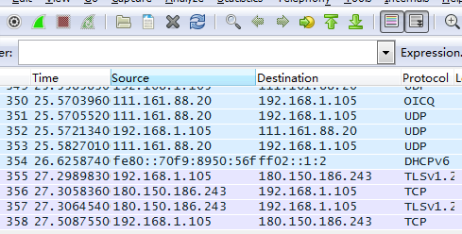

1. **使用cmd命令行中的Ping查看[http://www.bupt.edu.cn](http://www.bupt.edu.cn/)的IP地址。**

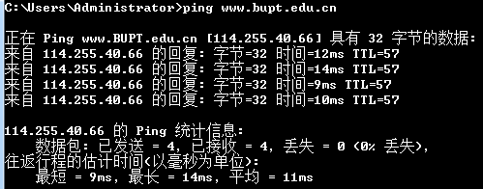

1. **在wireshark中查找ip为114.225.40.66的数据包。**

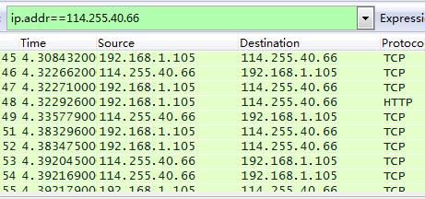

1. **分析数据包：**

（1）、IP为192.168.1.105的数据包是本机发送的数据包，其他为接收的数据包。其中前三个包为“三次握手”数据包，由下图的“确认号”可知此时与服务器成功建立连接。

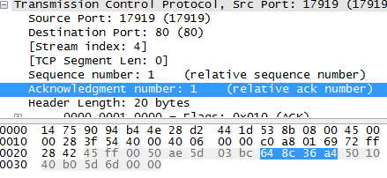

（2）、分析http协议数据包

**①、Ethernet II帧（数据包蓝色部分）：**

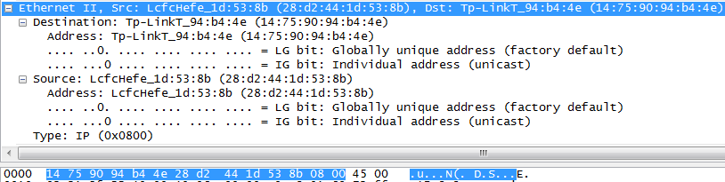

目的地址（Destination）：14 75 90 94 b4 4e；

源地址(Source)：28 d2 44 1d 53 8b；

IP(Type)：08 00。

**作用：**以太网帧是数据链路层的封装。Ethernet II帧通过类型域标识了封装在帧里的数据包所采用的协议，类型域是一个有效的指针，通过它，数据链路层就可以承载多个上层（网络层）协议。

**②、Interner Protocol帧（数据包蓝色部分）：**

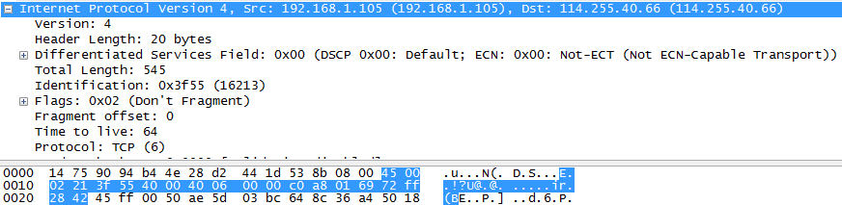

标题长度：45；

区分服务文件：00；

总长度：02 21；

ID：3f 55；

段偏移：40 00；

生命周期：40；

TCP：06；

标题校验码：00 00；

原地址：c0 a8 01 69；

目的地址：72 ff 28 42。

**作用：**因特网协议为连接不同操作系统和不同硬件体系系统结构的互联网络提供通信支持，是一种网络通用语言。TCP/IP协议定义了在互联网中如何传递、管理信息（文件传递、收发电子邮件、远程登录等），并制定了在出错时必须遵循的规则。

**③、Transmission Control Protocol帧（数据包蓝色部分）：**

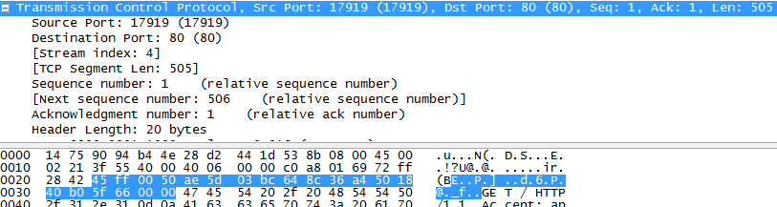

源地址部分：45 ff；

目的地址部分：00 55；

序号（接收下一序号）：ae 5d 03 bc；

确认号（接收确认号）：64 8c 36 a4；

标志：50 18；

窗口尺寸调整因子：40 b0；

校验码：5f 66；

紧急指针：00 00。

**作用：**因特网协议为连接不同操作系统和不同硬件体系系统结构的互联网络提供通信支持，是一种网络通用语言。TCP/IP协议定义了在互联网中如何传递、管理信息（文件传递、收发电子邮件、远程登录等），并制定了在出错时必须遵循的规则。

**④Hypertext Transfer Protocol帧（数据包蓝色部分）：**

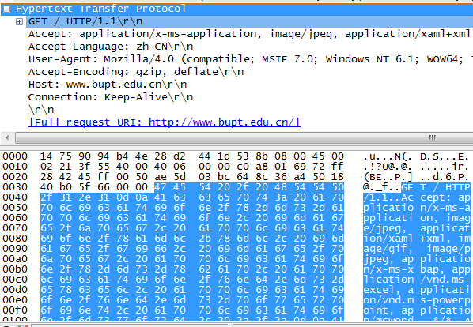

a）、HTTP的Get交互：

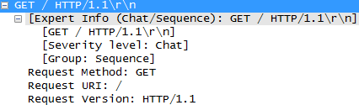

b）、浏览器支持的MIME类型：

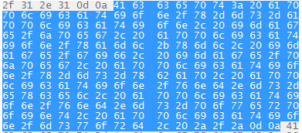

c）、接收语言：



d）、用户代理：

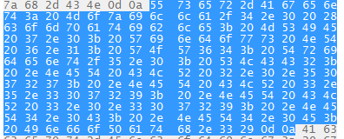

e）、浏览器支持的压缩编码：



f）、域名：



g）、客户端与服务连接类型：



(最后的“0d 0a”是换行符)

**作用：**超文本传输协议是一种详细规定了浏览器和万维网服务器之间互相通信的负责，通过因特网传送万维网文档的数据传送协议。它使浏览器更加高效，使网络传输减少。它不仅能保证计算机正确快速传输超文本文档，还能确定传输文档中的哪一部分，以及哪部分内容首先显示（如文本先于图形）等。所有WWW文件都必须遵守这个标准。设计HTTP最初目的是提供一种发布和接收HTML页面的方法。